«ПРОСНИСЬ, РОДИТЕЛЬСКОЕ СЕРДЦЕ…»

ПАМЯТКА ДЛЯ РОДИТЕЛЕЙ

ПО ПОСТРОЕНИЮ БЕСКОНФЛИКТНЫХ ОТНОШЕНИЙ В СЕМЬЕ И ВЫСТРАИВАНИЮ ВЗАИМОПОНИМАНИЯ

Самое ценное, что есть у нас, — это наши дети!
Проблема насилия в семье, жестокого обращения на сегодняшний день является одной из самых тревожных среди социальных факторов, оказывающих влияние на рост социального сиротства, безнадзорности, беспризорности.
Под жестоким обращением с детьми понимаются не только случаи физического и сексуального насилия или развращения, но также пренебрежение основными интересами и нуждами детей, то есть неудовлетворение их потребностей в пище, одежде, воспитании, образовании, медицинской помощи. Типичным примером жестокого отношения с малолетними детьми является оставление их без присмотра что зачастую приводит к несчастным случаям, отравлениям и другим тяжелым последствиям.
Воспитание ребенка, забота о его здоровье и благополучии – это трудоемкий процесс, требующий от родителей много сил и терпения. Как показывает практика, даже в благополучных семьях, где родители испытывают искреннюю любовь и привязанность к своим детям, в воспитательном процессе могут использоваться такие формы воздействия на ребенка, как телесные наказания, запугивание, лишение ребенка общения или прогулки.
При этом, большинство родителей хорошо понимают, что такая тактика воспитания – это нарушение прав их детей, а также причина возможных отклонений в психическом и физическом развитии ребенка. Проблема насилия и жестокого обращения с детьми в семье сегодня – это тот вопрос, который нужно не просто обсуждать, но и принимать меры по его решению.
Жестокое обращение с детьми в семье (то есть несовершеннолетними гражданами от рождения до 18 лет) включает в себя любую форму плохого обращения, допускаемого родителями (другими членами семьи ребенка), опекунами, приемными родителями.
Различают четыре основные формы жестокого обращения с детьми: физическое, сексуальное, психическое насилие, пренебрежение основными нуждами ребенка.
Физическое насилие – это преднамеренное нанесение физических повреждений ребенку.
Сексуальное насилие – это вовлечение ребенка с его согласия или без такового в сексуальные действия с взрослыми с целью получения последними удовлетворения или выгоды. Согласие ребенка на сексуальный контакт не дает оснований считать его ненасильственным, поскольку ребенок не обладает свободой воли и не может предвидеть все негативные для себя последствия.
Психическое (эмоциональное) насилие – это периодическое, длительное или постоянное психическое воздействие на ребенка, тормозящее развитие личности и приводящее к формированию патологических черт характера.
К психической форме насилия относятся:
- открытое неприятие и постоянная критика ребенка;
- угрозы в адрес ребенка в открытой форме;
- замечания, высказанные в оскорбительной форме, унижающие достоинство ребенка;
- преднамеренное ограничение общения ребенка со сверстниками или другими значимыми взрослыми;
- ложь и невыполнения взрослыми своих обещаний;
- однократное грубое психическое воздействие, вызывающее у ребенка психическую травму.
Пренебрежение нуждами ребенка– это отсутствие элементарной заботы о ребенке, в результате чего нарушается его эмоциональное состояние и появляется угроза его здоровью или развитию. К пренебрежению элементарными нуждами относятся:
- отсутствие адекватных возрасту и потребностям ребенка питания, одежды, жилья, образования, медицинской помощи;
- отсутствие должного внимания и заботы, в результате чего ребенок может стать жертвой несчастного случая. Факторы риска, способствующие насилию и жестокому обращению с детьми.
-наличие в семье больного алкоголизмом или наркоманией, вернувшегося из мест лишения свободы;
- безработица, постоянные финансовые трудности;
- постоянные супружеские конфликты;
- низкий уровень культуры, образования;
- негативные семейные традиции;
- умственные или физические недостатки ребенка;
- «трудный» ребенок.
Сигналами для выявления семейного неблагополучия могут стать:
- состояние здоровья и внешний вид ребенка (опасное для жизни ребенка заболевание, лечением которого не занимаются родители; наличие травм, синяков; неряшливый вид ребенка и др.);
- особенности поведения ребенка в учреждениях образования (агрессивность в отношении сверстников и взрослых; замкнутость; чрезмерная возбудимость и др.);
- низкий уровень педагогического потенциала семьи (отсутствие интереса к делам ребенка в учебном заведении; уклонение от родительских обязанностей, отсутствие заботы; употребление алкоголя или других наркотических средств);
- отношение семьи к учреждению образования, которое посещает их ребенок (уклонение от контакта с работниками и администрацией учреждения образования; неявка на родительские собрания и др.);
- задолженность по плате за техническое обслуживание, пользование жилым помещением, коммунальные услуги;
- заявления в органы внутренних дел об уходах несовершеннолетних из дома, их розыске и др.

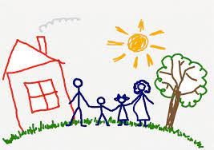
Если у Вас возникли проблемы в воспитании ребенка, если Вы не можете наладить контакт с ним, если Вас настораживают изменения в поведении ребенка или его школьная неуспеваемость, не торопитесь применять крайние воспитательные меры!
1.Прислушивайтесь к своему ребенку, старайтесь услышать и понять его. Вникните в проблему ребенка. Не обязательно соглашаться с такой точкой зрения ребенка, но благодаря родительскому вниманию он почувствует свою значимость и ощутит свое человеческое достоинство.
2.Принимайте решения совместно с ребенком, а также дайте ему право принимать самостоятельные решения: ребенок охотнее подчиняется тем правилам, которые устанавливал сам. При этом мы не отрицаем, что некоторые решения могут принимать родители.
3. Не опускайтесь до взаимных оскорблений и резких обвинений в адрес друг друга и детей.
4.Предоставляйте ребенку возможность отдохнуть, переключиться с одного вида деятельности на другой.
5.Требуя, что-то от ребенка, давайте ему четкие и ясные указания, без раздражения, терпеливо разъясняйте суть своих требований. Ребенок нуждается в повторении.
6. Не используйте метод угроз и запугивания детей в решении домашних проблем.
7.Не предъявляйте ребенку непосильных требований: нельзя от него ожидать выполнения того, что он не в силах сделать.
8.Не действуйте сгоряча. Остановитесь и проанализируйте, почему ребенок ведет себя так, а не иначе, о чем свидетельствует его поступок.

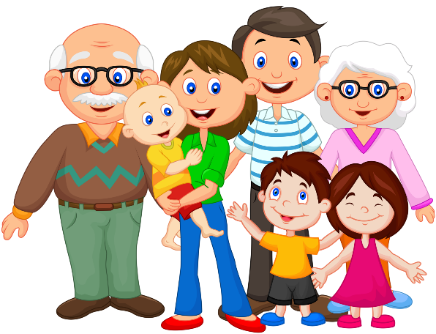
Помните, что семья начинается с любви…
«С чего начинается семья»…
Женщина вышла из своего дома и увидела на уличном дворике троих стариков с длинными белыми бородами. Она не узнала их. Она сказала:
- "Наверное вы мне не знакомы, но вы должно быть голодны. Пожалуйста, входите в дом и поешьте."
-"А муж дома?", - спросили они.
-"Нет", ответила она. - "Его нет."
-"Тогда мы не можем войти", ответили они. Вечером, когда ее муж вернулся домой, она рассказала ему о случившемся.
-"Иди и скажи им, что я дома и пригласи их в дом!", - сказал муж.
Женщина вышла и пригласила стариков.
-"Мы не можем пойти в дом вместе", ответили они.
-"Почему же?", - удивилась она.
Один из стариков объяснил:
- "Его зовут Богатство," - сказал он, указывая на одного из своих друзей, и сказал, указывая на другого:
- "А его зовут Удача, а меня зовут Любовь." После чего добавил:
- "Сейчас иди домой и поговори со своим мужем о том, кого из нас вы хотите видеть в своем доме."
Женщина пошла и рассказала мужу о том, что услышала. Ее муж был очень обрадован.
- "Как хорошо!",- сказал он.
-"Если уж надо сделать выбор, давай пригласим Богатство. Пусть войдет и наполнит наш дом богатством!"
Его жена возразила:
-"Дорогой, а почему бы нам не пригласить Удачу?"
Их дочь слушала все сидя в углу. Она подбежала к ним со своим предложением:
- "А почему бы нам лучше не пригласить Любовь? Ведь тогда в нашем доме воцарит любовь!"
-"Давай-ка согласимся с нашей девочкой,"- сказал муж жене.
-"Иди и попроси Любовь стать нашим гостем."
Женщина вышла и спросила у троих стариков:
-"Кто из вас Любовь? Заходи в дом и будь нашим гостем."
Старик по имени Любовь пошел в направлении дома. Другие два старика последовали за ним. Удивленная, леди спросила Богатство и Удачу:
-"Я же пригласила только Любовь, почему вы идете?"
Старики ответили:
-"Если бы вы пригласили Богатство или Удачу, другие два из нас остались бы на улице, но так как вы пригласили Любовь,- куда она идет, мы всегда идем за нею.
Там где есть Любовь - всегда есть и Богатство, и Удача!!!

